УПРАВЛЕНИЕ ОБРАЗОВАНИЯ АДМИНИСТРАЦИИ ГОРОДА ЕКАТЕРИНБУРГА

Муниципальное бюджетное дошкольное образовательное учреждение – детский сад общеразвивающего вида с приоритетным осуществлением деятельности по познавательно-речевому развитию воспитанников № 121

МБДОУ – детский сад № 121

620085, г.Екатеринбург, ул.Братская, 16а тел/факс (343) 297-20-14

Газета для любознательных, любящих своих детей - родителей



**Автор-составитель: воспитатель**

**Золотарева Светлана Валерьевна**

**СОДЕРЖАНИЕ**

**Стр. 3-5**

1. **Что такое ЗОЖ?**

**Стр. 6-9**

1. **Пословицы, поговорки, потешки, загадки.**

**Стр.10**

1. **Знаете ли вы? ……**

**Стр.11-20**

1. **А у нас в группе.**

**Стр.21**

1. **Стихи о спорте, питании.**

**Здоровый образ жизни**

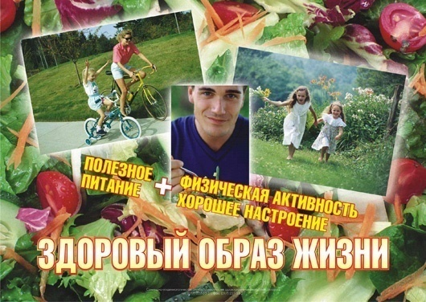

Понятие "Здоровый образ жизни" (ЗОЖ) появилось совсем недавно, в 70-е годы прошлого века. Интерес к этой теме связан с существенным увеличением продолжительности жизни, изменением среды обитания и самого человека. Современный человек стал меньше двигаться, потреблять большее количество пищи, подвергаться постоянным стрессам и иметь больше свободного времени. Количество заболеваний, предрасположенность к которым передаётся по наследству, с каждым годом выявляется всё больше и больше. Как же при этом оставаться здоровым и прожить долгую активную жизнь?

Генетика, экология, стрессы, несомненно оказывают влияние на самочувствие человека, но решающую роль здесь играет образ жизни. Что же понимается под здоровым образом жизни, о котором сейчас так много говорят?

Сразу следует оговориться, что чёткого определения данного понятия ещё не сформулировано. Можно сказать, что это деятельность человека по укреплению своего здоровья и профилактике различных заболеваний. Здоровый образ жизни является предпосылкой и фундаментом для достижения успеха во всех сферах существования человека.

Немецкий философ А.Шопеграуэр писал: *"Девять десятых нашего счастья основано на здоровье. При нём всё становится источником наслаждения, тогда как без него решительно никакие внешние блага не могут доставить удовольствия, даже субъективные блага: качества ума, души, темперамента при болезненном состоянии ослабевают и замирают. Отнюдь не лишено основания, что мы, прежде всего, спрашиваем друг друга о здоровье и желаем его друг другу: оно поистине главное условие человеческого счастья".*

Так из чего же складывается здоровый образ жизни?

Одной из важнейших составляющих является физическая активность. Различные достижения научно-технического прогресса значительно облегчили жизнь современному человеку. Но при этом мы стали двигаться всё меньше и меньше. Для сохранения здоровья необходимы занятия физической культурой хотя бы по 30 минут в день. Чем именно заниматься зависит от ваших желания, возможностей, подготовки, темперамента. Начать можно даже просто с пеших прогулок после работы. Главное помните: движение — это жизнь!

Рациональное питание не менее важно в сохранении здоровья. Короткие "голодные" диеты и обильные застолья между ними — не для тех людей, кто выбрал для себя здоровый образ жизни. Питание должно обеспечивать организм всем необходимым и соответствовать потребностям конкретного человека. О правильном питании написано и сказано немало и основные его правила известны каждому: больше овощей и фруктов, меньше жирного и сладкого, по возможности есть натуральные и экологически-чистые продукты. Кроме того, предпочтительнее есть небольшими порциями каждые 3–4 часа.

Правильный режим дня и здоровый сон. Для того чтобы вести активную жизнь и достигать успехов необходимо вовремя восстанавливать силы. Полноценный крепкий сон — одно из важнейших условий хорошего самочувствия. Желательно отправляться в кровать в одно и то же время и спать не менее 6–7 часов. Перед сном хорошо совершить небольшую пешую прогулку или хотя бы хорошенько проветрить комнату.

Отказ от вредных привычек. Курение и алкоголь значительно сокращают продолжительность жизни человека. Поэтому здоровый образ жизни с ними просто несовместимы.

Закаливание. Это не обязательно купание в проруби или обливания холодной водой на снегу. Контрастный душ принесёт не меньше пользы, при этом разница температур может быть в начале небольшой. Закаливание не только укрепляет иммунитет, но и тренирует сосуды, вегетативную нервную систему и поднимает общий жизненный тонус.

На физиологическое состояние человека большое влияние оказывает его психоэмоциональное состояние. Поэтому к здоровому образу жизни относится также умение противостоять стрессу, оптимизм, интерес к новому, умение устанавливать близкие взаимоотношения, позитивное мышление, активная интеллектуальная деятельность, творчество и самореализация.

Какой бы совершенной ни была медицина, она не может избавить каждого от всех болезней. Человек — сам творец своего здоровья, за которое иногда приходится даже

бороться. Здоровье человека более чем на 50% определяется его образом жизни. Здоровье и есть сама жизнь с её радостями, тревогами, творческими взлётами.

Начать здоровый образ жизни просто: даже маленькие шаги в этом направлении дают определённые результаты. Поэтому, почему бы сегодня, например, не прогуляться с работы пешком? Главное — это начать предпринимать конкретные действия, а результат не заставит себя долго ждать. Известно, что если бы все люди на планете вели здоровый образ жизни, то средняя продолжительность жизни человека увеличилась бы до 100 лет. Это стоит приложенных усилий, не правда ли?

**Человека лень не кормит, а здоровье только портит.**

**Кто любит спорт, тот здоров и бодр.**

**Пословицы, поговорки, потешки, загадки.**

**Чистота - половина здоровья.**

**Кто спортом занимается, тот силы набирается.**.

**В здоровом теле здоровый дух.**

**Солнце, воздух и вода помогают нам всегда**

**Силачом я стать решил,  
К силачу я поспешил:  
- Расскажите вот о чем,  
Как вы стали силачом?  
Улыбнулся он в ответ:  
- Очень просто. Много лет,  
Ежедневно, встав с постели,  
Поднимаю я ...  
(Гантели)**

**Отдай спорту время, а взамен получи здоровье.**

**Во дворе с утра игра,   
Разыгралась детвора.   
Крики: «шайбу!», «мимо!», «бей!» -   
Там идёт игра - ...   
(Хоккей)**

**Палка в виде запятой   
Гонит шайбу пред собой.   
(Клюшка)**

**Ног от радости не чуя,  
С горки страшной вниз лечу я.  
Стал мне спорт родней и ближе,  
Кто помог мне, дети?   
(Лыжи**)

**Кто на льду меня догонит?  
Мы бежим вперегонки.  
А несут меня не кони,  
А блестящие ...  
(Коньки)**

**По порядку  
Стройся в ряд!  
На зарядку  
Все подряд!**

**Левая!  
Правая!  
Бегая,  
Плавая,  
Мы растем  
Смелыми,  
На солнце  
Загорелыми**.

**Ноги наши  
Быстрые,  
Метки  
Наши выстрелы,  
Крепки  
Наши мускулы  
И глаза  
Не тусклые.**

**По порядку  
Стройся в ряд!  
На зарядку  
Все подряд!**

**Левая!  
Правая!  
Бегая,  
Плавая,  
Мы растем  
Смелыми,  
На солнце**  
**Загорелыми.**

**Помидор на грядке  
Делает зарядку;  
Как здоровье, помидор?  
— Хорошо! В порядке!  
Весь вспотел — но не устал!  
От зарядки красным стал.**

**Чесночок наш, чесночок,  
Ой, как горько-горько!  
Чесночок наш, чесночок  
Ест телёнок Борька;  
Нам скажи-ка — почему?**  
**— Чтобы сильным быть! Му-му.**

**Водичка, водичка,**

**Умой моё личико,**

**Чтобы глазки блестели,**

**Чтобы щечки краснели,**

**Чтоб смеялся роток,**

**Чтоб кусался зубок**

**Знаете ли вы……?**

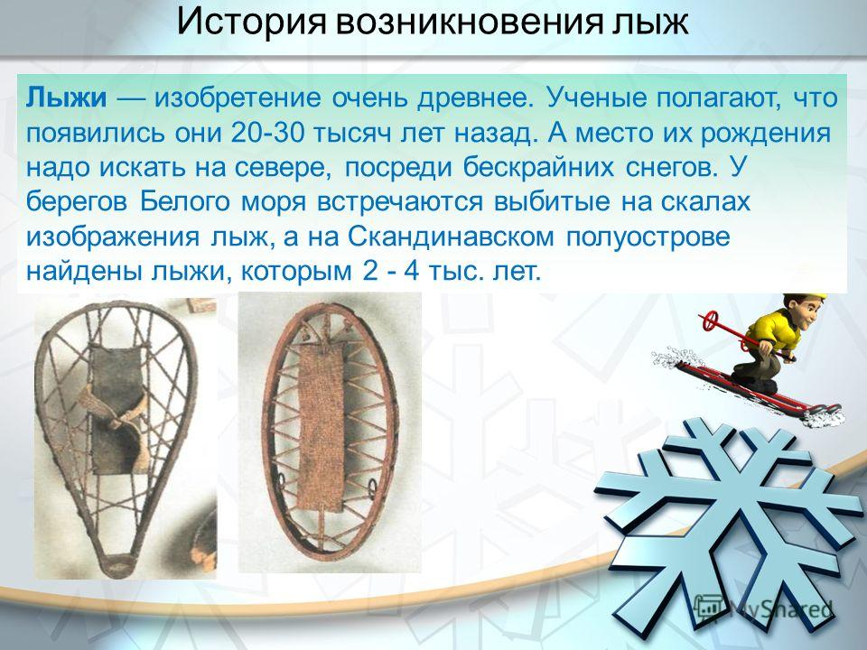

Значение лыжного спорта Оздоровительное значение : лыжники выполняют большую физическую работу в наиболее благоприятных гигиенических условиях, положительно влияющих на организм, закаливающих его и улучшающих общее состояние.

**А у нас в группе.**

Одной из важнейших составляющих является режим дня в детском саду.

Под режимом принято понимать научно обоснованный распорядок жизни, предусматривающий рациональное распределение времени и последовательность различных видов деятельности и отдыха.

У ребенка, приученного к распорядку, потребность в еде, сне, отдыхе наступает через определенные промежутки времени и сопровождается ритмическими изменениями в деятельности всех внутренних органов. Организм как бы заблаговременно настраивается на предстоящую работу, поэтому она не вызывает утомления.

Утренняя гимнастика является одним из важнейших компонентов двигательного режима  детей. Она направлена на оздоровление, укрепление, повышение функционального уровня систем организма, развитие физических качеств и способностей детей, закрепление двигательных навыков. Зарядку проводим каждое утро перед завтраком, программа проведения и тематика меняется каждые две недели. Проводим  утреннюю гимнастику в теплое время года на улице .

Г.А. Сперанский писал: "*День, проведённый ребёнком без прогулки, потерян для его здоровья."*

Пребывание детей на свежем воздухе имеет большое значение для физического развития дошкольника. Прогулка является первым и наиболее доступным средством закаливания детского организма. Она способствует повышению его выносливости и устойчивости к

неблагоприятным воздействиям внешней среды, особенно к простудным заболеваниям.

На прогулке дети играют, много двигаются. Движения усиливают обмен веществ, кровообращение, газообмен, улучшают аппетит. Дети учатся преодолевать различные препятствия, становятся более подвижными, ловкими, смелыми, выносливыми. У них вырабатываются двигательные умения и навыки, укрепляется мышечная система, повышается жизненный тонус.

Прогулка - обязательный  элемент режима дня.

**В детском саду мы взрослым помогаем,**

**К вкусному обеду столы накрываем,**

**После обеда быстро без слов**

**Убираем посуду со столов.**

**Даша с раннего утра  
Маму с бабушкой торопит        
- В детский сад давно пора,  
Арсений с Алиночкой выходят!  
Я дежурю по столовой  
Мама, слышишь, в первый раз!  
Фартук выдали мне новый,  
А на нём мышонок.  
У меня работы много,  
Вся ответственность на мне.  
Мой помощник Георгий -  
Лучший мальчик во дворе!**

Полноценное здоровое питание с индивидуальным подходом к детям с аллергией на пищевые продукты является необходимым условием для гармоничного роста, физического и нервно-психического развития детей, устойчивости к действию инфекций и других неблагоприятных факторов внешней среды. Правильно организованное питание формирует у детей культурно-гигиенические навыки, полезные привычки, так называемое рациональное пищевое поведение, закладывает основы культуры питания.

**Уберу игрушки,  
Прилягу на подушку,  
Я закрою глазки,  
И приснится сказка!**

**Глазки спят и щечки спят  
У усталых малышат.  
Спят реснички и ладошки,  
Спят животики и ножки.  
И малюсенькие ушки  
Сладко дремлют на подушке.  
Спят кудряшки, ручки спят,  
Только носики сопят.**

**Хомка, хомка, хомячок,**

**Полосатенький бочок.**

**Хомка раненько встаёт:**

**Шейку моет, глазки трёт.**

**Подметает Хомка хатку**

**И выходит на зарядку.**

**Раз, два, три, четыре, пять -**

**Хомка хочет сильным стать.**

**Я качаюсь на качели,  
На скакалочке скачу,  
Ведь здоровый образ жизни  
Очень я вести хочу.**

Раз, два, три, четыре, пять –

Начинаем мы вставать.

Ну-ка, быстро – не ленись,

На зарядку становись!

Раз, два, три, четыре –

Руки выше! Ноги шире!

И наклон туда – сюда,

Как по горочке вода!

Я водички не боюсь,

Из ведёрка обольюсь.

Будем закаляться,

Спортом заниматься!

Со спортом нужно подружиться.  
Всем тем, кто с ним еще не дружен.  
Поможет вам он всем взбодриться.  
Он для здоровья очень нужен.

Ни для кого секрета нету,  
Что может дать всем людям спорт.  
Поможет всем он на планете  
Добиться сказочных высот.©